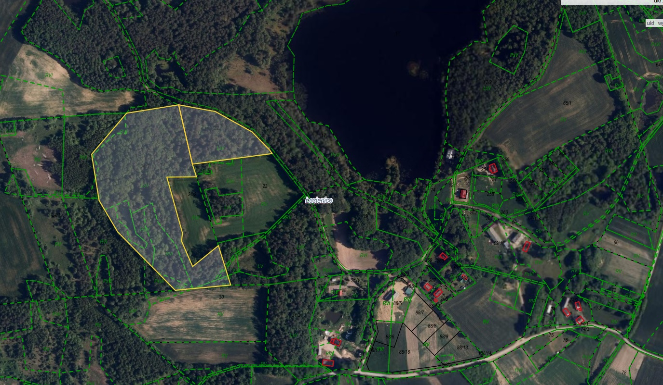

Działka nr 24/3

obr. Łosienice

Działka nr 22

obr. Łosienice